Proyecto Integrador de Diseño de Interfaces
Fase 2: implementación y documentación de principios de diseño de interfaces
GestLab
Documento de diseño de la interfaz del Operario
Sistema web para la gestión y el análisis de la carga laboral de operarios
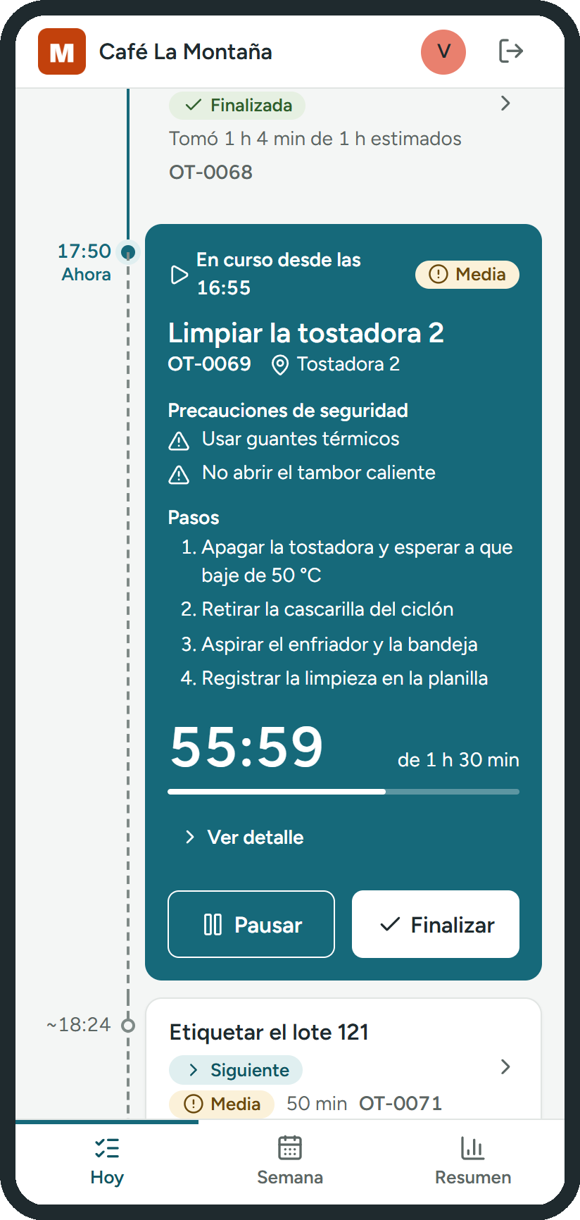 | 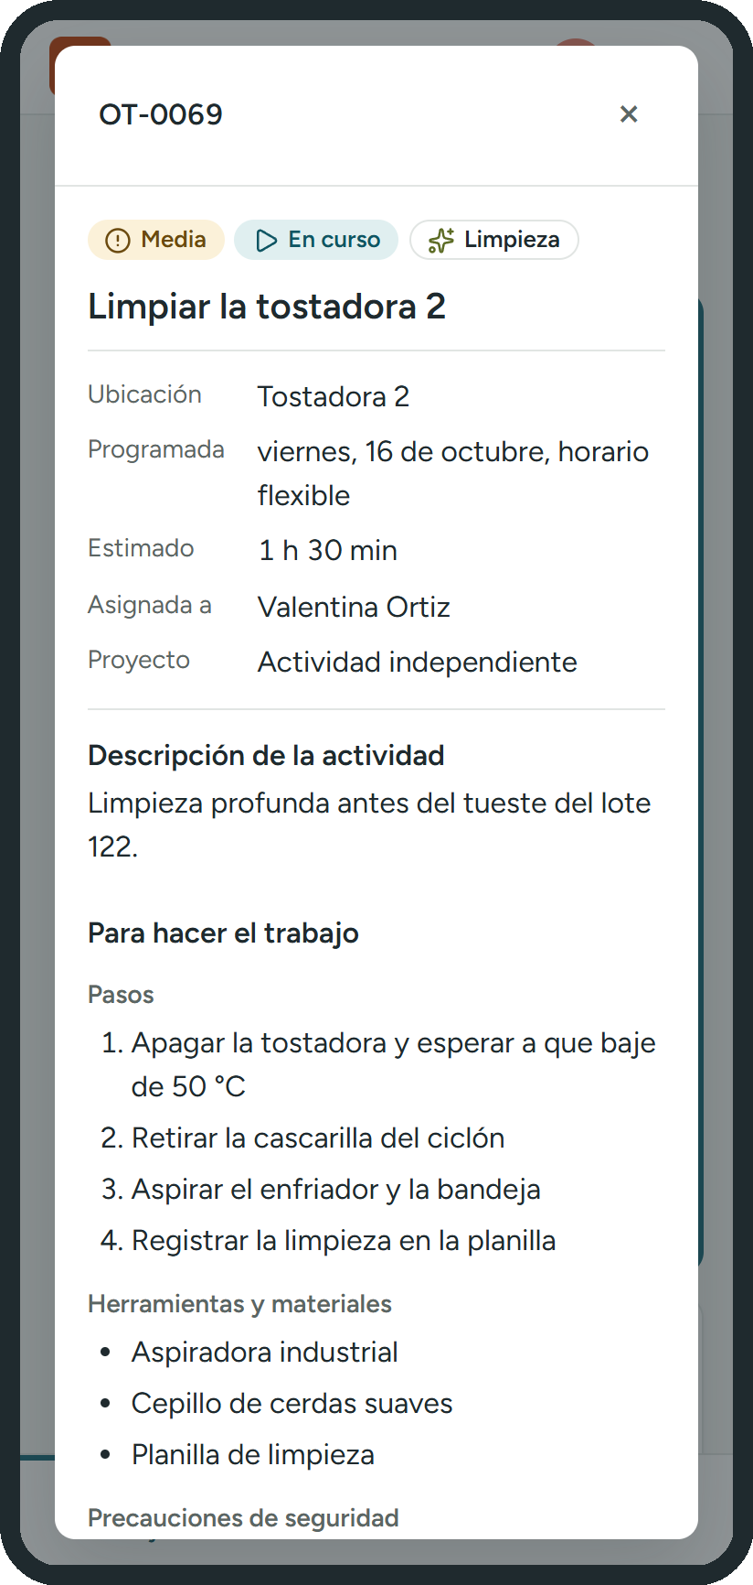 | 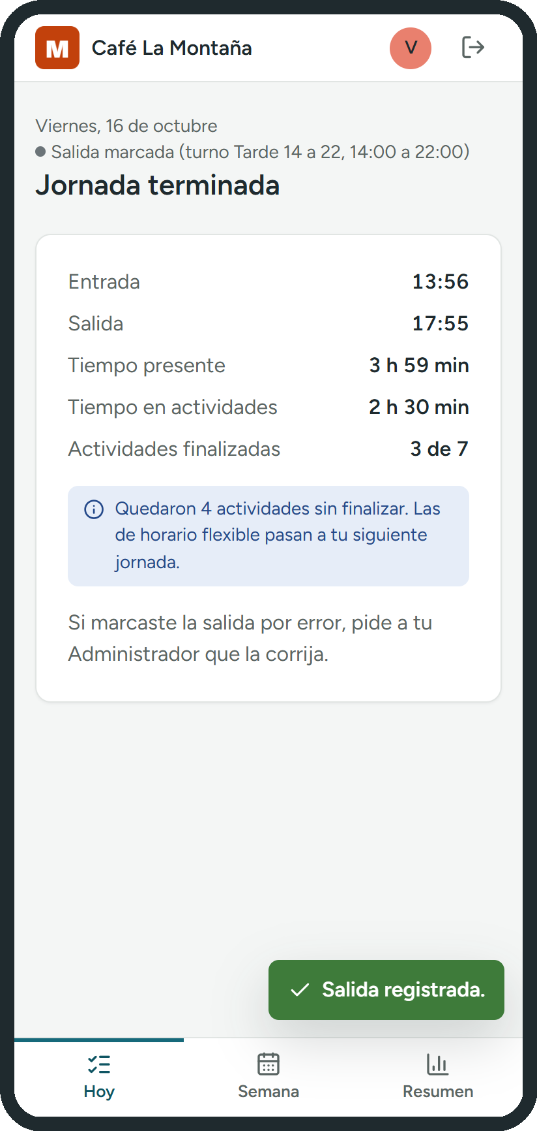

Pedro David González Lesmes
Universidad Cooperativa de Colombia, Ingeniería, séptimo semestre
Octubre de 2026

Contenido
1. Descripción del proyecto 4
1.1 Nombre del proyecto 4
1.2 Problema que aborda 4
1.3 Público objetivo: el Operario 4
1.4 Objetivo principal de la interfaz 4
1.5 Pantallas del Operario y enlaces 5
2. Evolución de la propuesta 5
3. Flujo principal del Operario 6
4. Aplicación de principios de usabilidad 8
4.1 Visibilidad y claridad de las opciones disponibles 8
4.2 Consistencia en componentes, estilos y comportamientos 9
4.3 Retroalimentación ante las acciones del usuario 10
4.4 Prevención y manejo de errores 11
4.5 Facilidad de aprendizaje y comprensión 13
4.6 Claridad en la navegación y estructura 14
4.7 Jerarquía visual: acciones principales y secundarias 16
5. Aplicación de leyes de Gestalt 17
5.1 Proximidad 17
5.2 Semejanza 18
5.3 Continuidad 19
5.4 Cierre 20
5.5 Figura y fondo 21
5.6 Región común 21
6. Teoría del color 22
6.1 Paleta principal 22
6.2 Paleta secundaria: estados, alertas, errores, confirmaciones e información 23
6.3 Color de las acciones principales 23
6.4 Contraste entre texto, componentes y fondos 23
6.5 Justificación de la selección 23
6.6 Consistencia y evidencias en las pantallas 24
7. Metáforas de la interfaz 24
7.1 Metáfora central: la planilla del turno 24
7.2 Metáforas de apoyo 25
7.3 Buenas prácticas aplicadas y límites 26
8. Componentes y patrones visuales 27
9. Conclusiones 27
10. Referencias 28

1. Descripción del proyecto

1.1 Nombre del proyecto
GestLab: sistema web para la gestión y el análisis de la carga laboral de operarios. Responde tres preguntas: qué se debe hacer, quién lo está haciendo y cuánto trabajo hay en curso.

1.2 Problema que aborda
En una planta de producción el trabajo llega por medios dispersos: de palabra, por mensajes o en papel. El operario no sabe con certeza qué le toca, en qué orden ni cómo hacerlo, y no queda registro del tiempo real de cada actividad ni de lo que pasó en ella. La sobrecarga se descubre cuando ya ocurrió.

1.3 Público objetivo: el Operario
Este documento se centra en la vista del Operario, la persona que ejecuta el trabajo en la planta. Sus condiciones de uso definen todas las decisiones de diseño:
Rasgo del Operario | Qué exige a la interfaz
Usa el celular de pie, entre una tarea y otra, a veces con guantes | Controles grandes (mínimo 44 px de alto) y una sola acción principal a la vista
Edades y familiaridad con la tecnología muy distintas | Lenguaje simple, íconos siempre con texto y patrones conocidos
Consulta la herramienta durante toda la jornada | Bajo cansancio visual: fondo sin blanco puro y color intenso solo donde hay algo que atender
Puede tener vista cansada o alguna dificultad para distinguir colores | Texto con alto contraste y ninguna información que dependa solo del color
Necesita demostrar lo que hizo | Registro de pausas, observación y fotos al finalizar

La persona de referencia definida en la Fase 1 es Carlos Ramírez, 34 años, operario de línea de producción. En las capturas de este documento aparece Valentina Ortiz, una cuenta de demostración de la empresa ficticia Café La Montaña, con un día de trabajo real registrado en el sistema.

1.4 Objetivo principal de la interfaz
Que el Operario vea, sin preguntar, qué le toca hacer ahora, qué sigue y cómo hacerlo, y que registrar su trabajo (iniciar, pausar, finalizar, marcar la entrada y la salida) le cueste un solo toque.

1.5 Pantallas del Operario y enlaces
Pantalla | Para qué sirve
Inicio de sesión | Entrar con correo y contraseña
Hoy | El día como línea de tiempo: inicio de la jornada, actividad en curso, lo que sigue y cierre de la jornada
Detalle de la actividad | Todo lo necesario para hacer el trabajo: pasos, herramientas, precauciones, contacto y registro
Semana | El horario de la semana, para anticipar el trabajo de los próximos días
Resumen | Cuánto trabajo tuvo en la semana, por día, por estado y por categoría

- Prototipo interactivo: la aplicación funcional, construida en HTML, CSS y JavaScript y conectada a su base de datos. Todos los enlaces de navegación funcionan. Se ejecuta con docker compose up --build y se abre en http://localhost:5000.
- Código fuente: https://github.com/PedroGonzalez9612/TaskManager
- Archivo editable de diseño (Figma): [agregar el enlace]

2. Evolución de la propuesta
La pantalla principal del Operario pasó por cuatro versiones. Cada cambio respondió a un problema concreto de la anterior.
Versión | Qué se hizo | Por qué se cambió
1. Primera versión (Fase 1) | Lista de actividades ordenada por prioridad, con menú desplegable | La lista decía qué hacer, pero no cuándo. El menú escondía la navegación
2. Identidad visual | Sistema de color y tipografía, barra inferior y tarjeta de la actividad en curso | La pantalla acumulaba bloques apilados: carga, urgente, en curso y tres listas
3. Exploración con Google Stitch | Un “tanque de carga” que se llena con el trabajo del día | El tanque decía cuánto trabajo había, pero no a qué hora
4. Diseño actual: Calma operativa | El día como línea de tiempo, sobre la metáfora de la planilla del turno | Responde las dos preguntas a la vez: cuánto trabajo hay y cuándo se hace

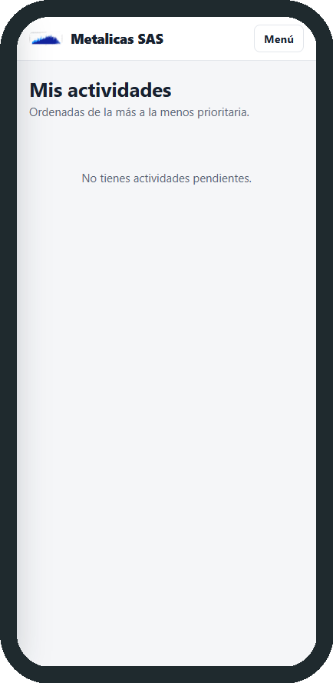  1. Primera versión | 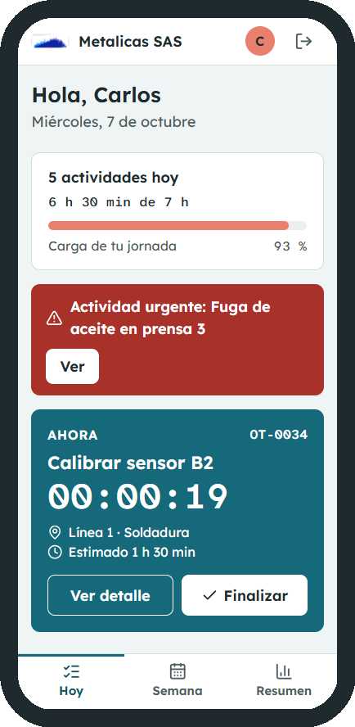  2. Identidad visual | 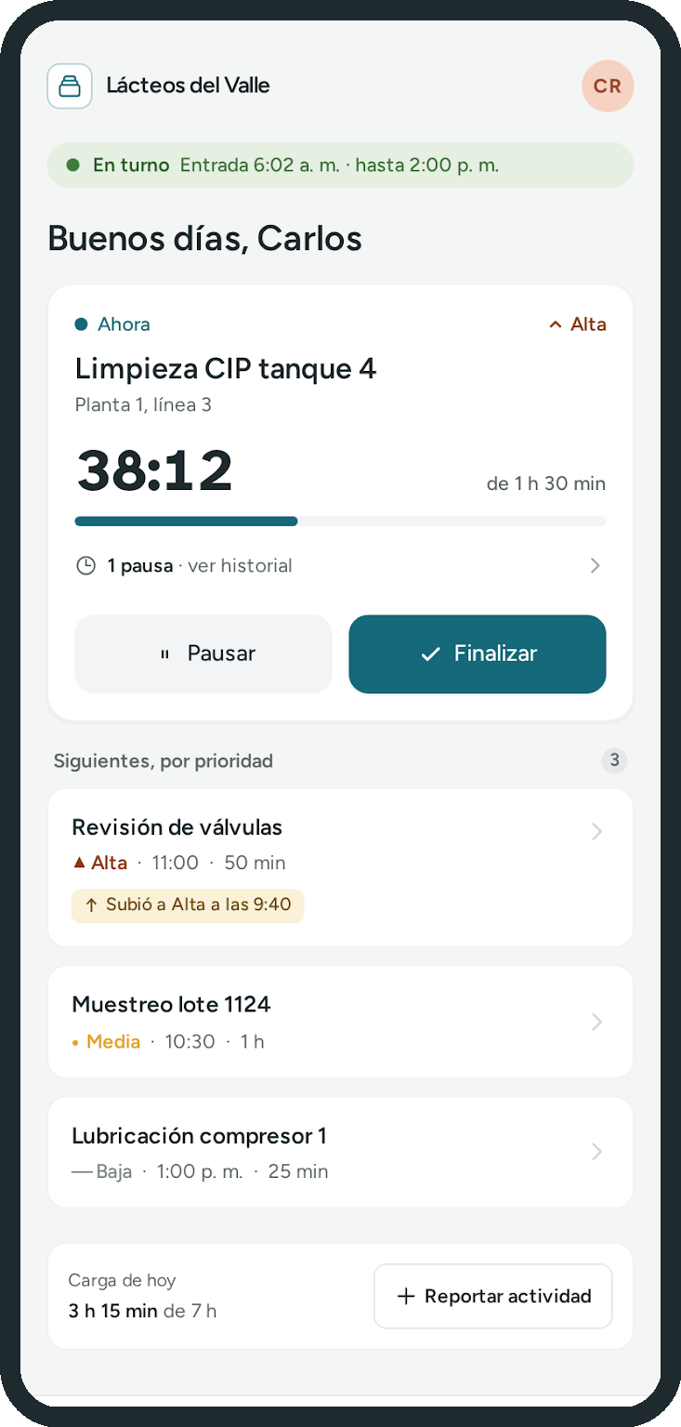  3. Exploración Stitch | 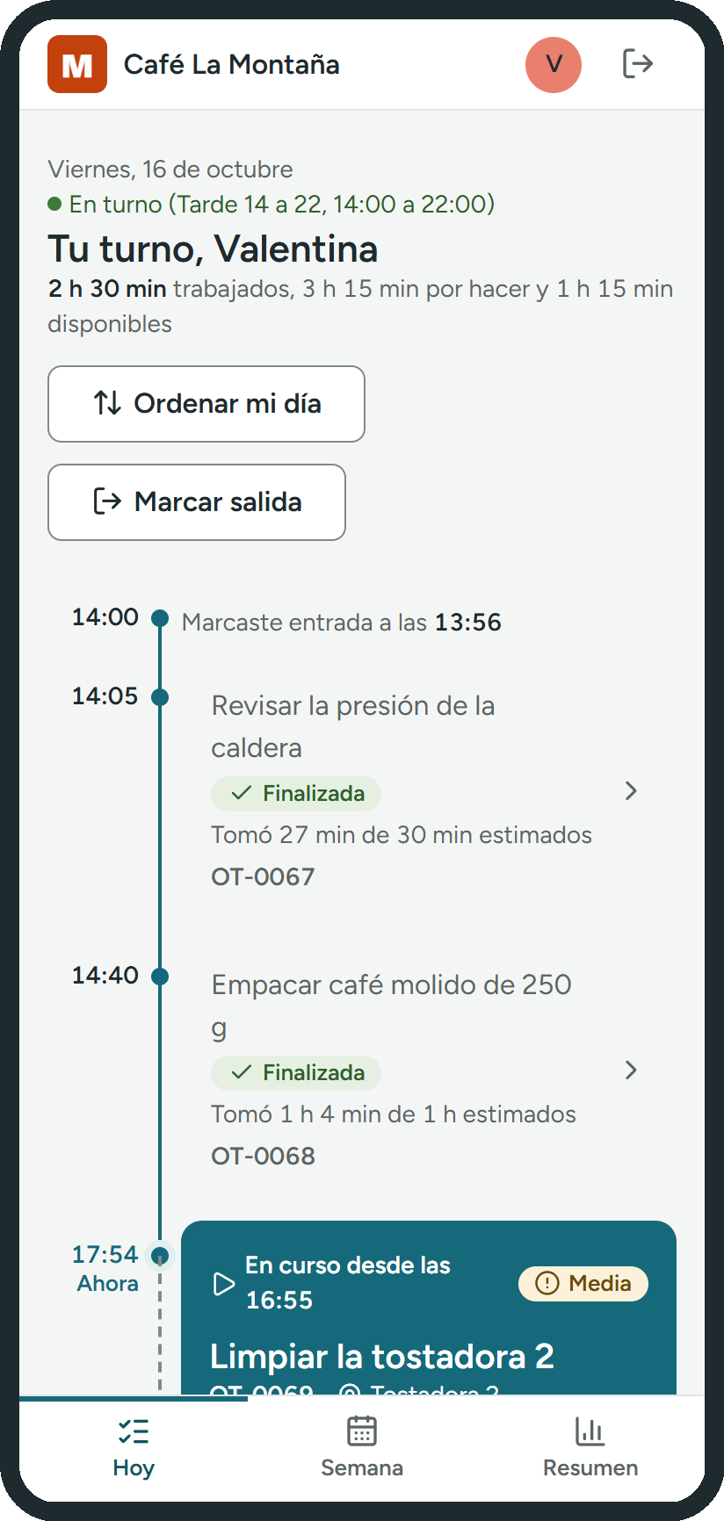  4. Diseño actual
Figura 1. Las cuatro versiones de la pantalla principal del Operario, de izquierda a derecha.

Cambios desde la Fase 1 en la vista del Operario
- Una sola pantalla para el día. La lista y la pantalla de ejecución se unieron en Hoy: la actividad en curso se ejecuta en su lugar de la línea de tiempo.
- La jornada tiene inicio y cierre. Al llegar, el Operario ve un saludo con su turno y marca la entrada; al salir, ve el resumen de su día.
- La actividad trae cómo hacerla. Pasos, herramientas y materiales, equipo, precauciones de seguridad, contacto y adjuntos; los pasos y las precauciones se ven en la tarjeta mientras trabaja.
- La urgente se atiende con un toque. “Pausar y atender” pausa lo que lleva e inicia la urgente.
- El trabajo deja evidencia. Al finalizar puede dejar una observación, fotos y documentos.
- Base visual más calmada. Fondo gris neutro en lugar de aqua, fuente Figtree en lugar de Lexend, sin franjas de color al borde de las tarjetas y sin separadores de adorno entre los datos.

3. Flujo principal del Operario
El recorrido de un día de trabajo, en el orden en que lo vive el Operario. Cada paso es una pantalla o una ventana; ninguno exige más de un toque para la acción principal.
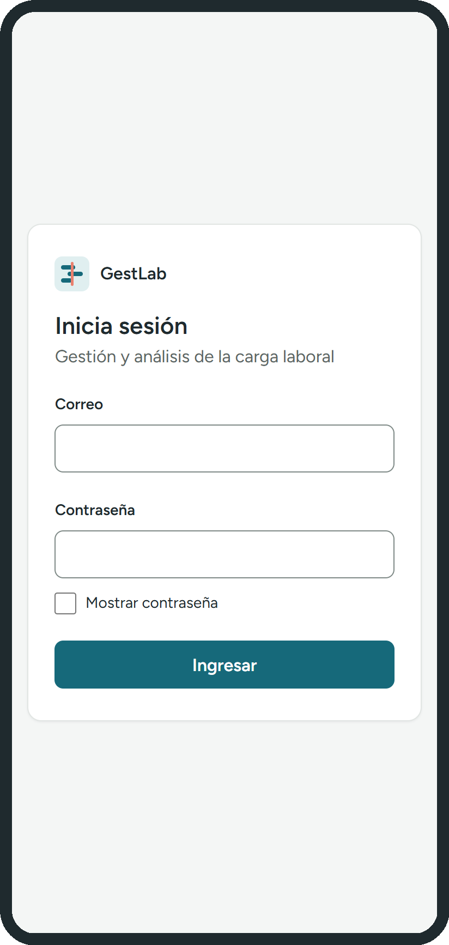  1. Inicia sesión | 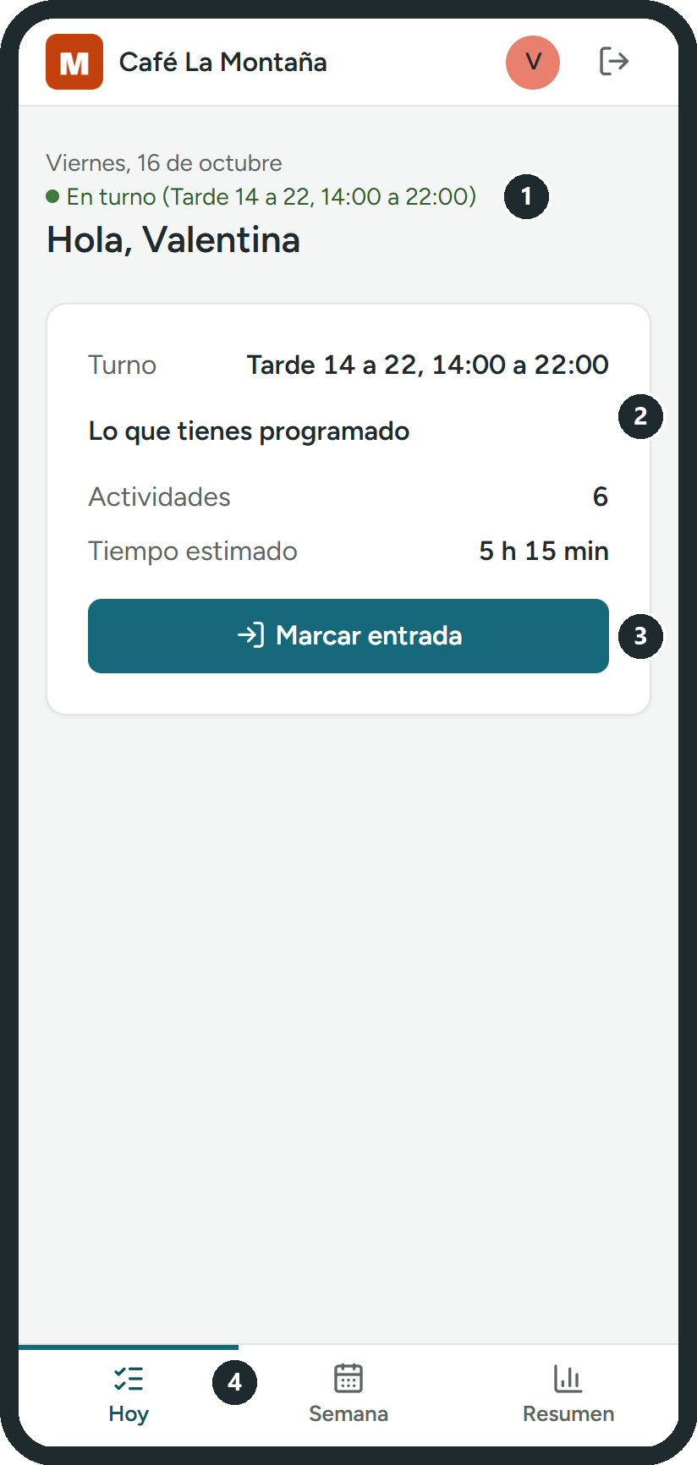  2. Marca la entrada | 3. Trabaja la actividad en curso
Figura 2. Flujo principal, pasos 1 a 3: entrar, marcar la entrada y trabajar en la actividad en curso.
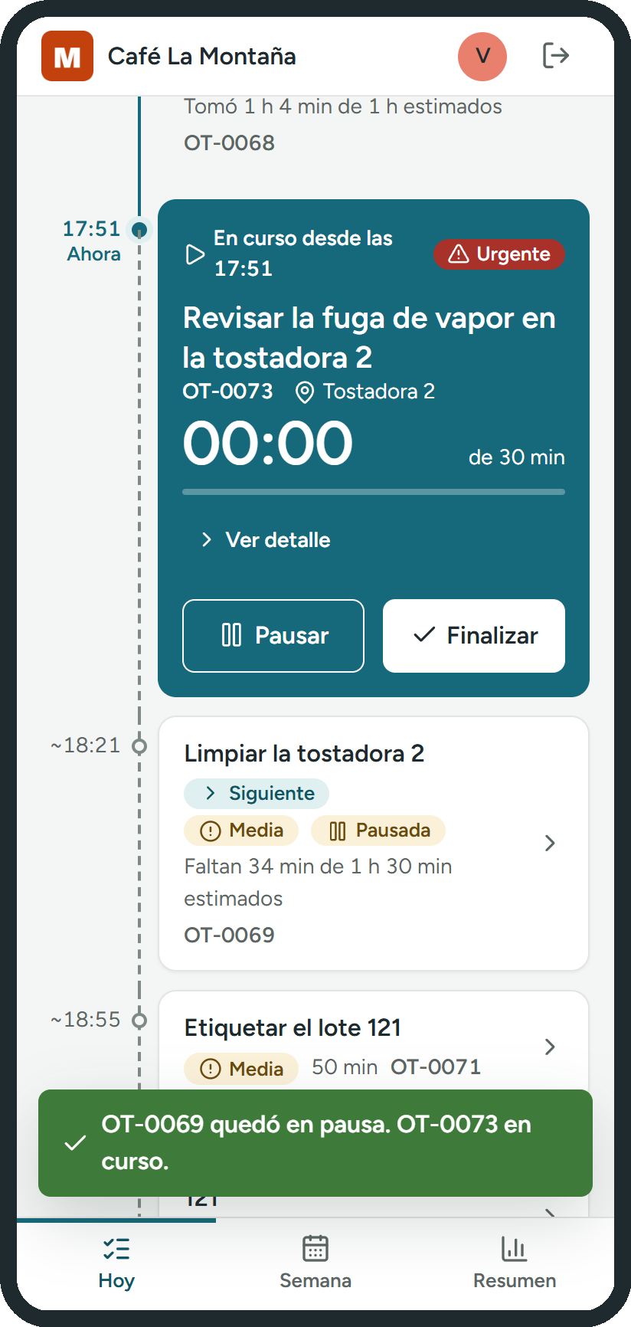  4. Atiende la urgente | 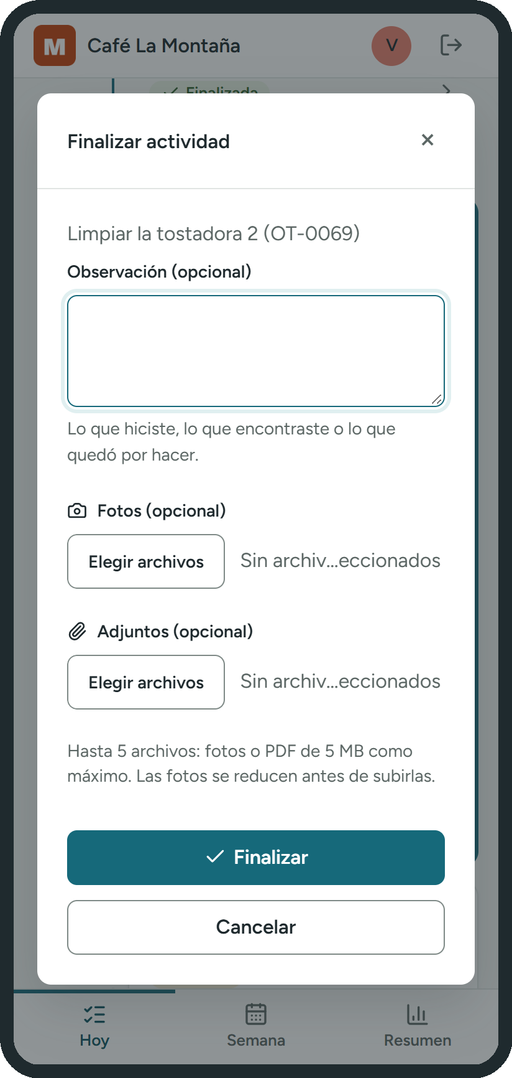  5. Finaliza con evidencia | 6. Marca la salida
Figura 3. Flujo principal, pasos 4 a 6: atender una urgente, finalizar con evidencia y cerrar la jornada.

4. Aplicación de principios de usabilidad
Para cada principio se indica dónde se aplicó, cómo, qué problema de interacción resuelve y por qué se tomó la decisión. Los números sobre las capturas se explican debajo de cada figura.

4.1 Visibilidad y claridad de las opciones disponibles
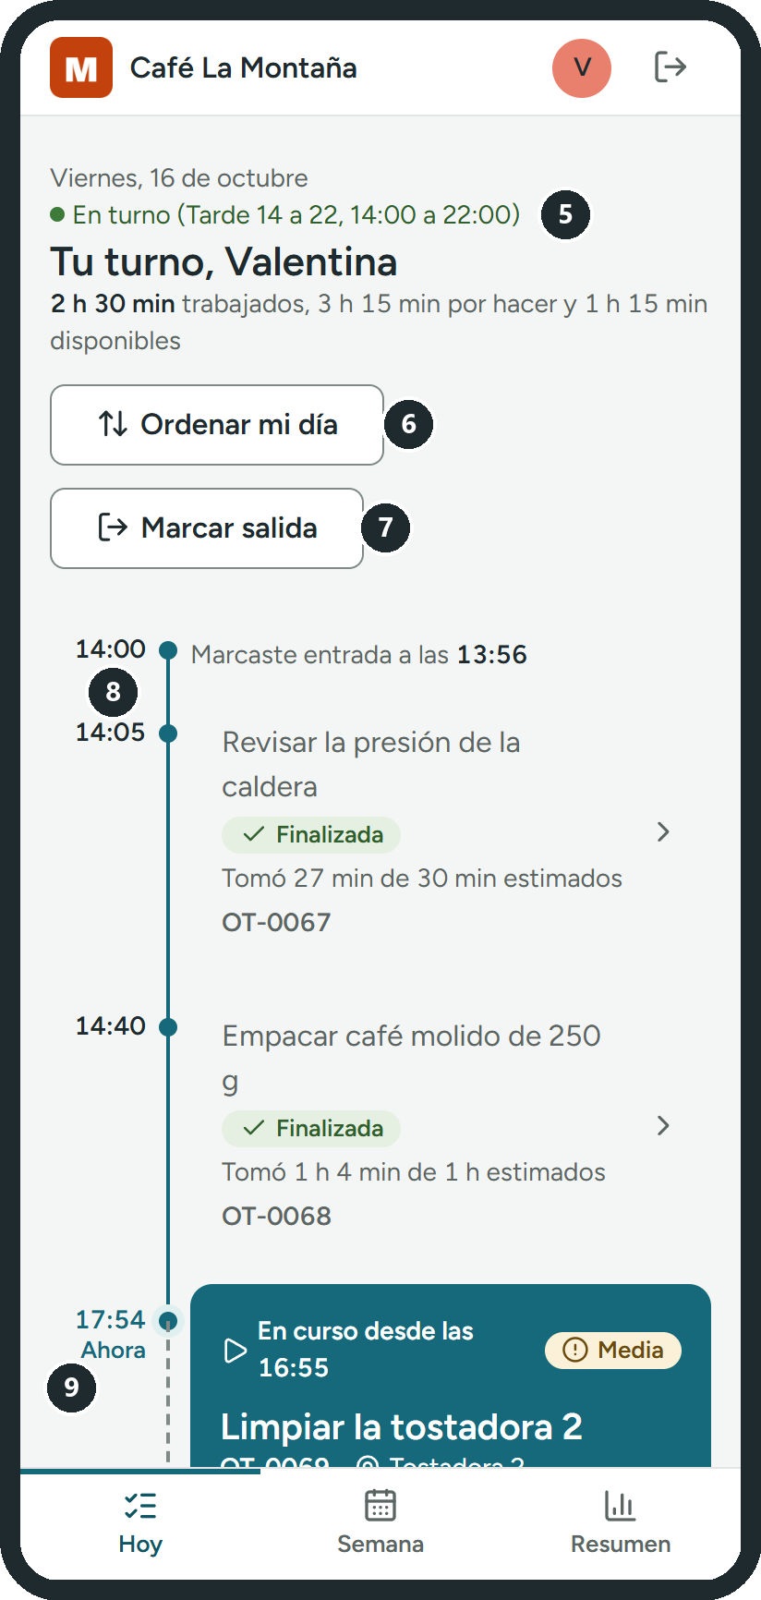
Figura 4. Izquierda: inicio de la jornada, antes de marcar la entrada. Derecha: el día, con las acciones de la jornada siempre arriba.
1 | Estado del turno en palabras: “En turno”, con su horario. Cambia a “Fuera de turno” o “Salida marcada”.
2 | Antes de empezar, el Operario ve cuánto trabajo tiene programado: número de actividades y tiempo estimado.
3 | La única acción posible en ese momento: “Marcar entrada”. Es el botón principal de la pantalla.
4 | La barra inferior con las tres vistas, al alcance del pulgar.
5 | Durante el día, el encabezado dice el estado del turno y suma las horas en una frase.
6 | “Ordenar mi día”: cambiar el orden de las actividades de horario flexible.
7 | “Marcar salida”: siempre visible arriba, sin recorrer el día hasta el final.
8 | La línea de tiempo empieza con la marca de entrada, a la hora en que ocurrió.
9 | “Ahora”: la hora actual sobre la línea de tiempo.

Dónde | Hoy, en sus tres estados: inicio de la jornada, el día y el cierre (figuras 4 y siguientes).
Cómo se aplica | Cada estado muestra solo las opciones del momento. Antes de entrar, solo “Marcar entrada”. Durante el día, “Ordenar mi día” y “Marcar salida” quedan en el encabezado, siempre visibles, y las vistas están en la barra inferior.
Problema que resuelve | En una versión anterior la marca de entrada y de salida quedaba al principio y al final de la línea de tiempo: en un día con varias actividades no se veía y los operarios no la marcaban.
Justificación | Ley de Hick: con menos opciones a la vista, la decisión es más rápida. Heurística 6 de Nielsen: reconocer antes que recordar; las acciones están a la vista, no en un menú.

4.2 Consistencia en componentes, estilos y comportamientos
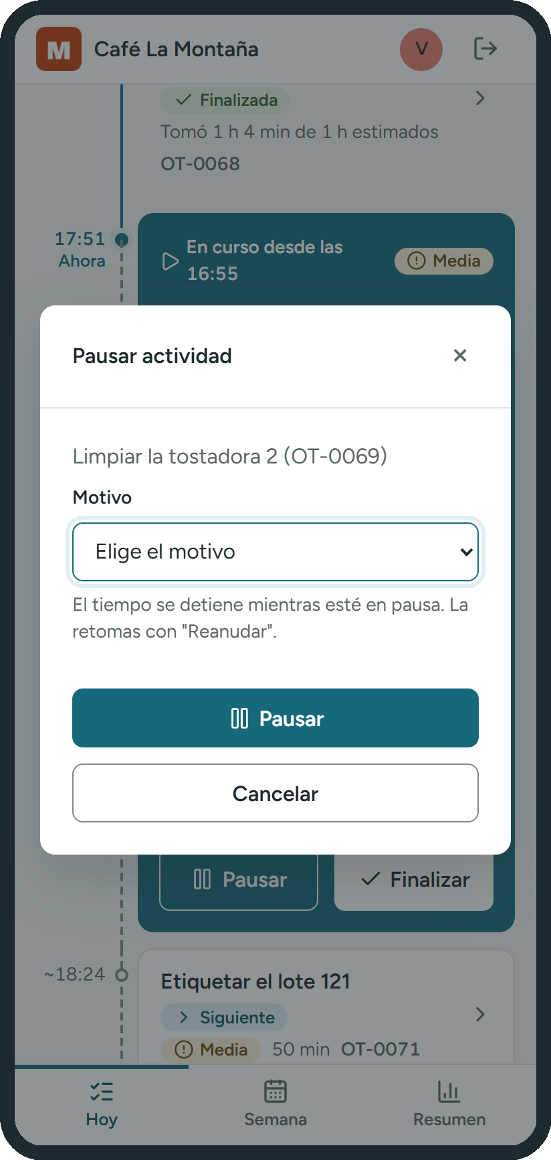  Pausar | Finalizar | 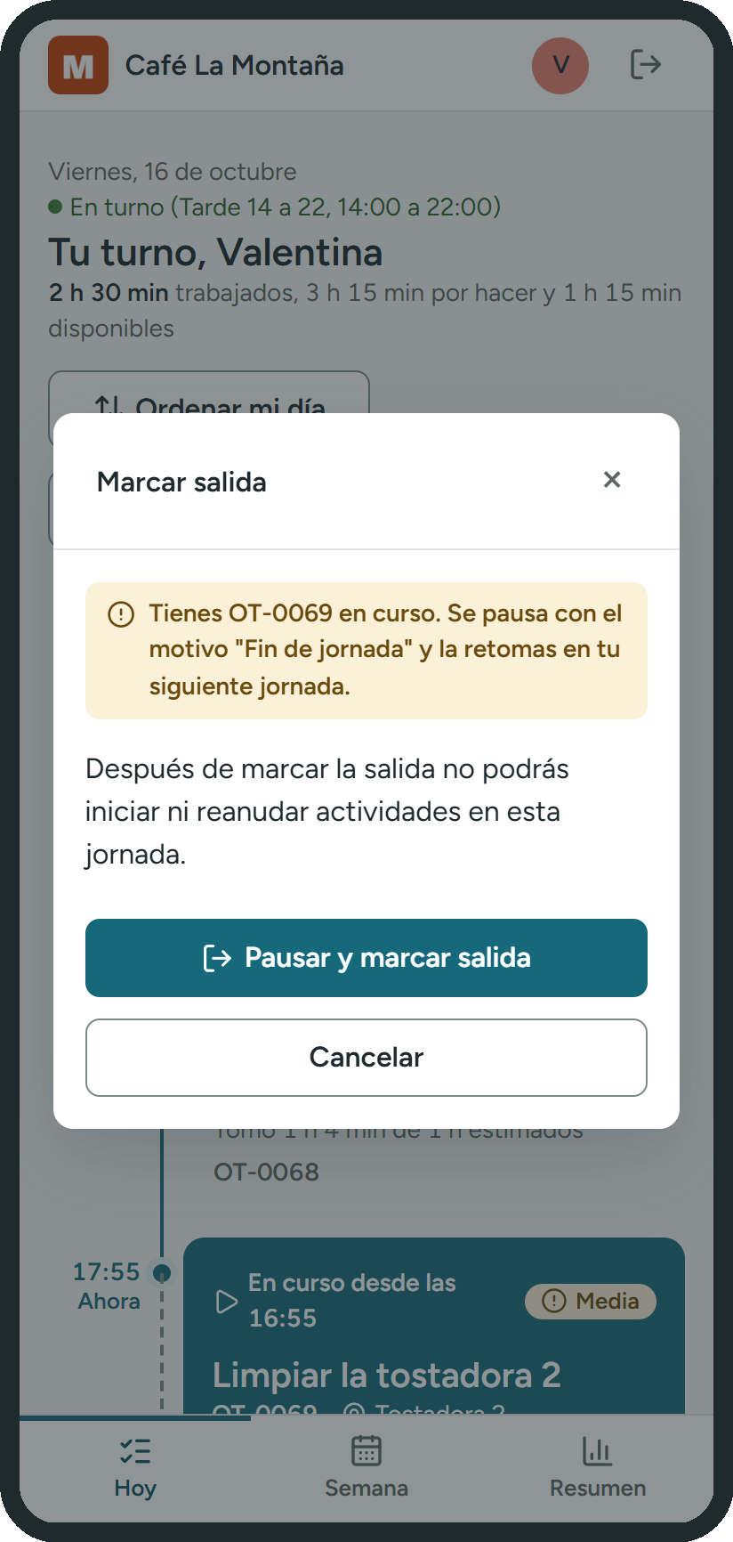  Marcar salida
Figura 5. Pausar, finalizar y marcar la salida usan la misma ventana: título, lo que se va a hacer, los campos y las dos acciones al pie.
Dónde | Todas las ventanas de acción del Operario (figura 5) y las etiquetas de estado y prioridad de toda la aplicación.
Cómo se aplica | Las ventanas comparten estructura: título arriba con su botón para cerrar, la actividad afectada, los campos y, al pie, la acción principal llena y “Cancelar” con borde. En el celular los botones van uno debajo del otro, con la acción principal arriba. Cada estado (Finalizada, Pausada, En curso) y cada prioridad (Urgente, Alta, Media, Baja) se ve igual en Hoy, en Semana, en Resumen y en el detalle.
Problema que resuelve | Que el Operario tenga que aprender de nuevo cada ventana o dude si un mismo color significa lo mismo en dos pantallas.
Justificación | Heurística 4 de Nielsen (consistencia y estándares) y Ley de Jakob. Los colores, la tipografía y los espacios están definidos una sola vez, como variables, en un único archivo de estilos.

4.3 Retroalimentación ante las acciones del usuario
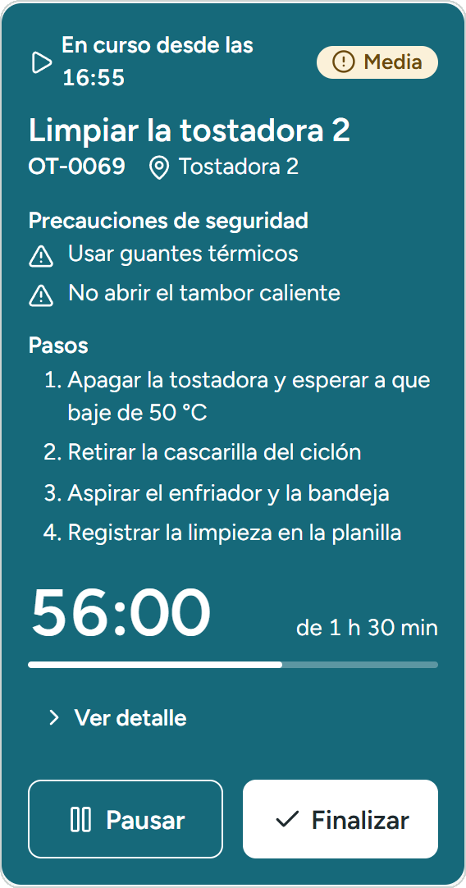
Figura 6. Izquierda: aviso de confirmación después de “Pausar y atender”. Centro: cronómetro y barra de avance de la actividad en curso. Derecha: “Salida registrada” y resumen de la jornada.
Dónde | Después de cada acción y mientras una actividad está en curso (figura 6).
Cómo se aplica | Toda acción responde. Un aviso breve confirma lo que pasó, con el código de cada actividad (“OT-0069 quedó en pausa. OT-0073 en curso.”). El botón se desactiva mientras se procesa, para que no se toque dos veces. La actividad en curso muestra un cronómetro y una barra que se llena contra el tiempo estimado. Al marcar la salida, el cierre muestra la entrada, la salida, el tiempo presente, el tiempo en actividades y lo que quedó pendiente.
Problema que resuelve | La duda de si el sistema registró lo que se hizo, que lleva a tocar dos veces o a preguntarle al administrador.
Justificación | Heurística 1 de Nielsen: visibilidad del estado del sistema. El cronómetro y la barra hacen visible algo que de otro modo es invisible: el tiempo que se está registrando.

4.4 Prevención y manejo de errores
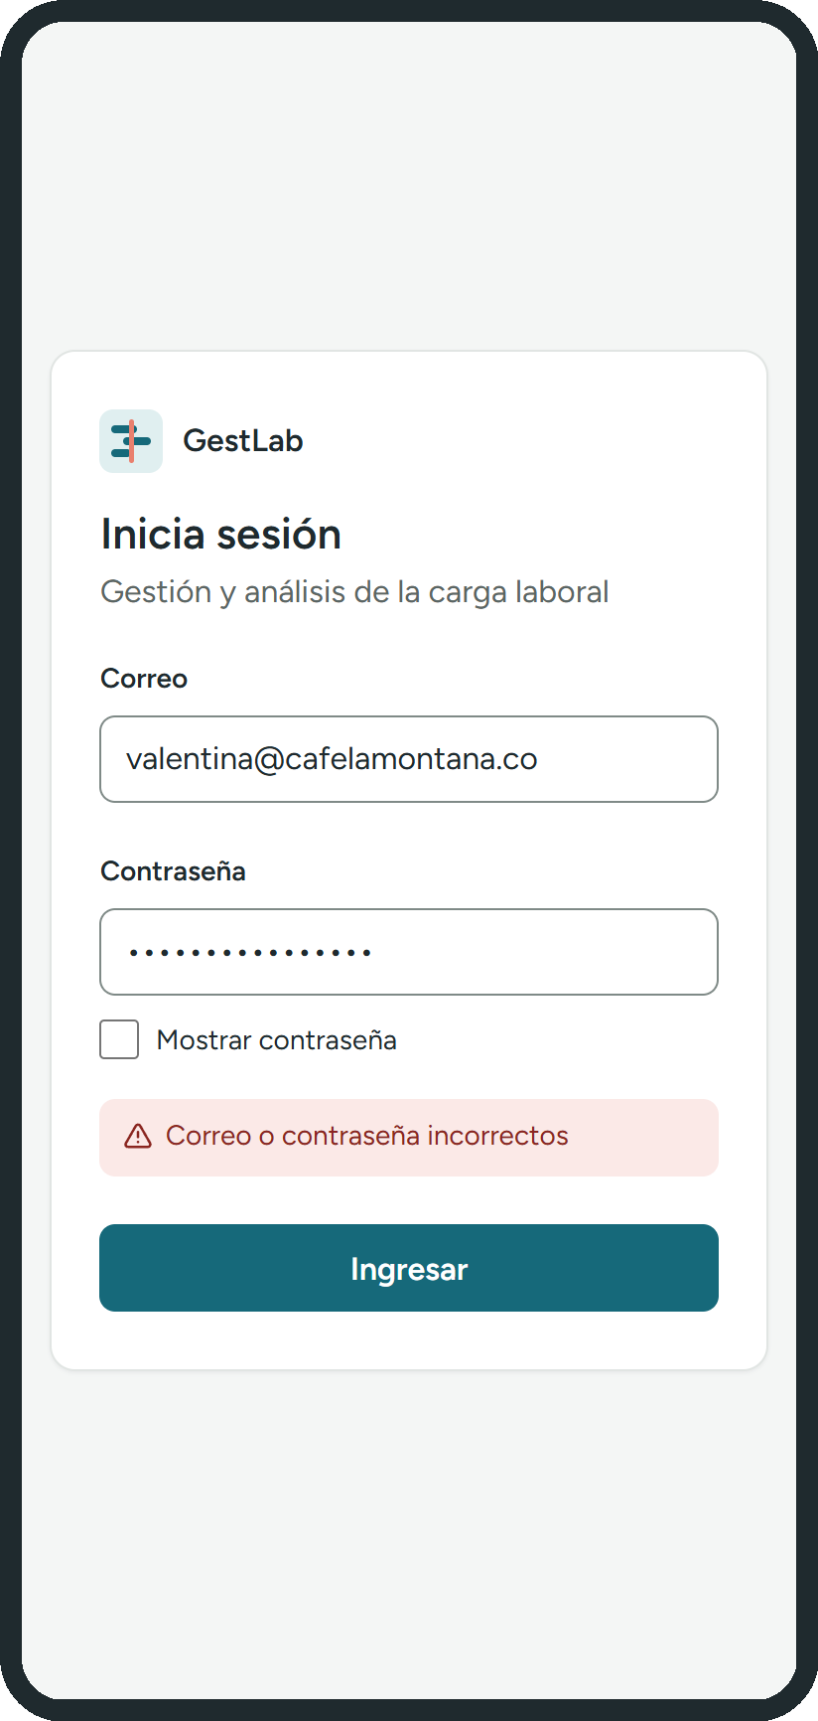
Figura 7. Izquierda: antes de marcar la salida con una actividad en curso, la ventana explica qué va a pasar. Derecha: error de inicio de sesión dentro del formulario, en lenguaje claro.
Dónde | Marcar salida, pausar, finalizar e inicio de sesión (figura 7 y figura 5).
Prevención | El sistema no deja marcar la salida con una actividad corriendo: la misma ventana ofrece pausarla con el motivo “Fin de jornada” y lo explica antes de hacerlo. Pausar exige elegir un motivo de una lista. Una actividad de hora fija no muestra el botón “Pausar”, porque no se puede pausar. Sin la entrada marcada no se puede iniciar ninguna actividad.
Manejo | Los errores aparecen dentro del formulario, con ícono, en color y en palabras del usuario (“Correo o contraseña incorrectos”). Si se cae la conexión, el mensaje dice “No hay conexión con el servidor. Revisa tu conexión e inténtalo de nuevo”, no un código técnico.
Problema que resuelve | Salir de la planta con una actividad corriendo inflaba su tiempo real; los mensajes técnicos no le decían al Operario qué hacer.
Justificación | Heurísticas 5 (prevención de errores) y 9 (ayudar a reconocer, diagnosticar y recuperarse de los errores) de Nielsen.

4.5 Facilidad de aprendizaje y comprensión
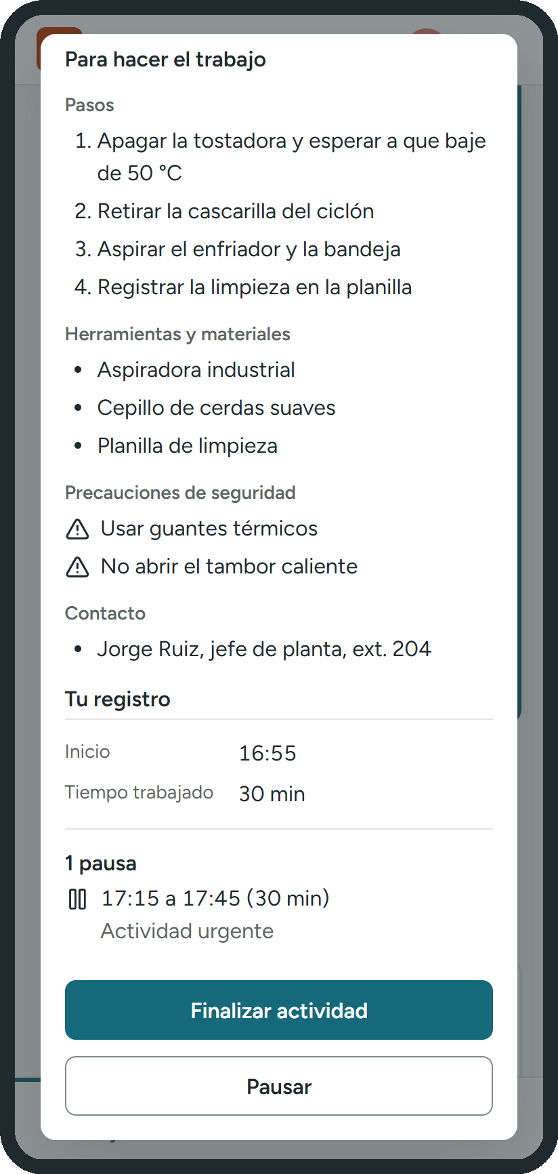
Figura 8. Detalle de la actividad: primero sus datos y la descripción; después, “Para hacer el trabajo”, con los pasos numerados, las herramientas, las precauciones y el contacto.
Dónde | La línea de tiempo de Hoy y el detalle de la actividad (figura 8).
Cómo se aplica | Hoy se lee como la planilla del turno que ya está pegada en la pared de la planta: las horas de arriba abajo y cada actividad en su hora. El detalle responde en orden lo que el Operario se pregunta: qué es, dónde, cuánto tarda, cómo se hace y a quién acudir. Los pasos van numerados porque son una secuencia. Los íconos son de uso común y nunca van solos: siempre llevan su texto.
Problema que resuelve | El tiempo de aprendizaje de una persona con poca familiaridad con aplicaciones, y las preguntas al administrador por no saber cómo hacer una tarea.
Justificación | Heurística 2 de Nielsen: coincidencia entre el sistema y el mundo real. Ley de Miller: la información se entrega en bloques pequeños con su título, no en un solo texto largo. Ver la sección 7.

4.6 Claridad en la navegación y estructura
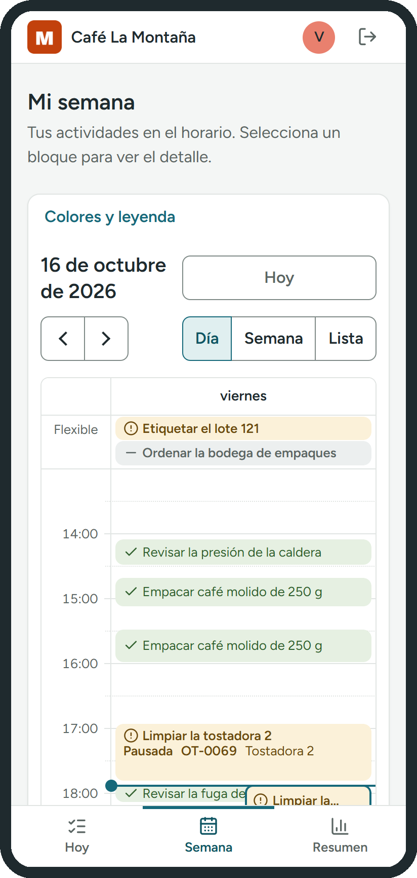 | 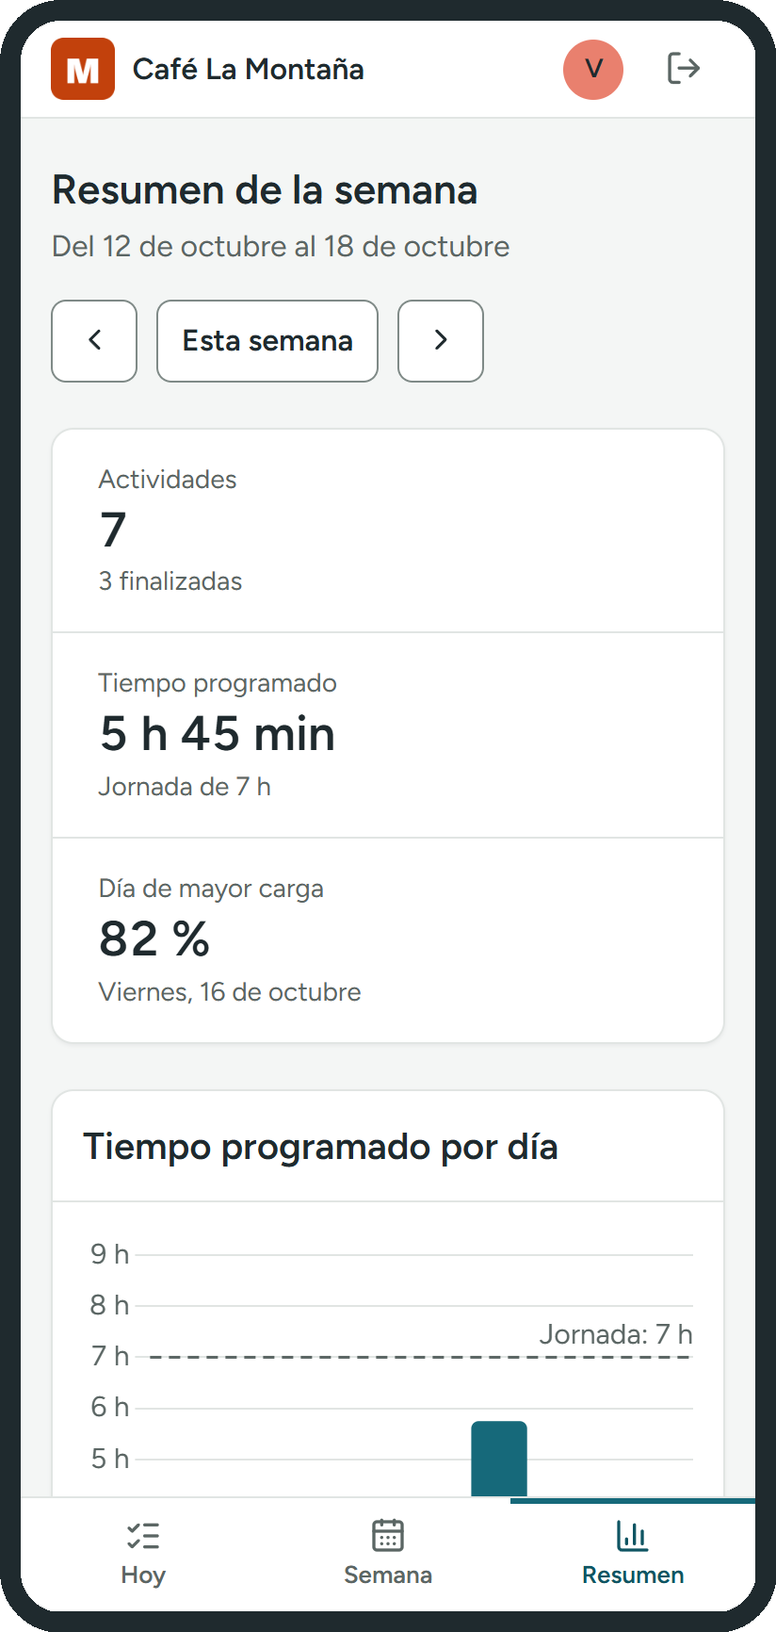
Figura 9. Semana y Resumen: la barra inferior marca la vista activa con color, peso de letra y una línea arriba.
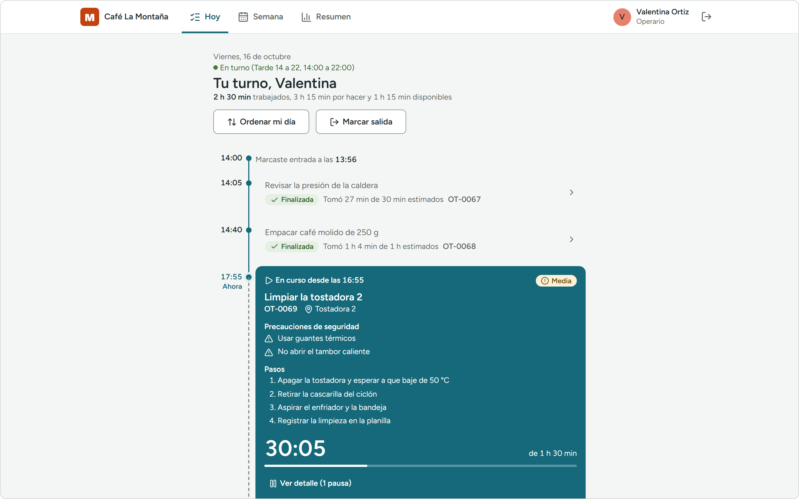
Figura 10. La misma pantalla Hoy en computador: las vistas pasan a pestañas en la barra superior.
Dónde | El marco común de todas las pantallas del Operario (figura 9 y figura 10).
Cómo se aplica | Tres vistas y solo tres: Hoy, Semana y Resumen. En el celular están en una barra fija abajo; en el computador, en pestañas arriba. La vista activa se marca con color, con peso de letra y con una línea, no solo con color. El logo y el nombre de la empresa están siempre en la esquina superior izquierda, y la salida, en la derecha.
Problema que resuelve | El menú desplegable de la primera versión escondía la navegación y obligaba a un toque de más para cambiar de vista.
Justificación | Ley de Jakob: la barra inferior y las pestañas son patrones que el usuario ya conoce de otras aplicaciones. Ley de Hick: con tres opciones, la elección es inmediata.

4.7 Jerarquía visual: acciones principales y secundarias
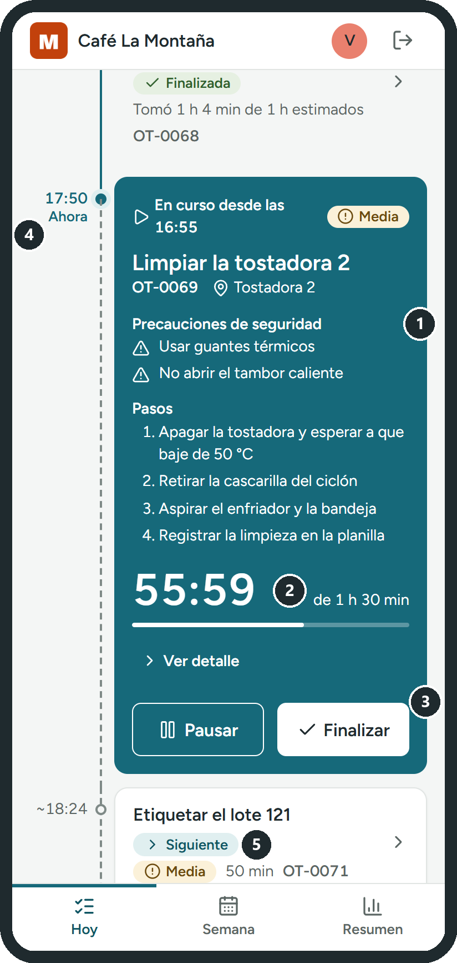  Original | 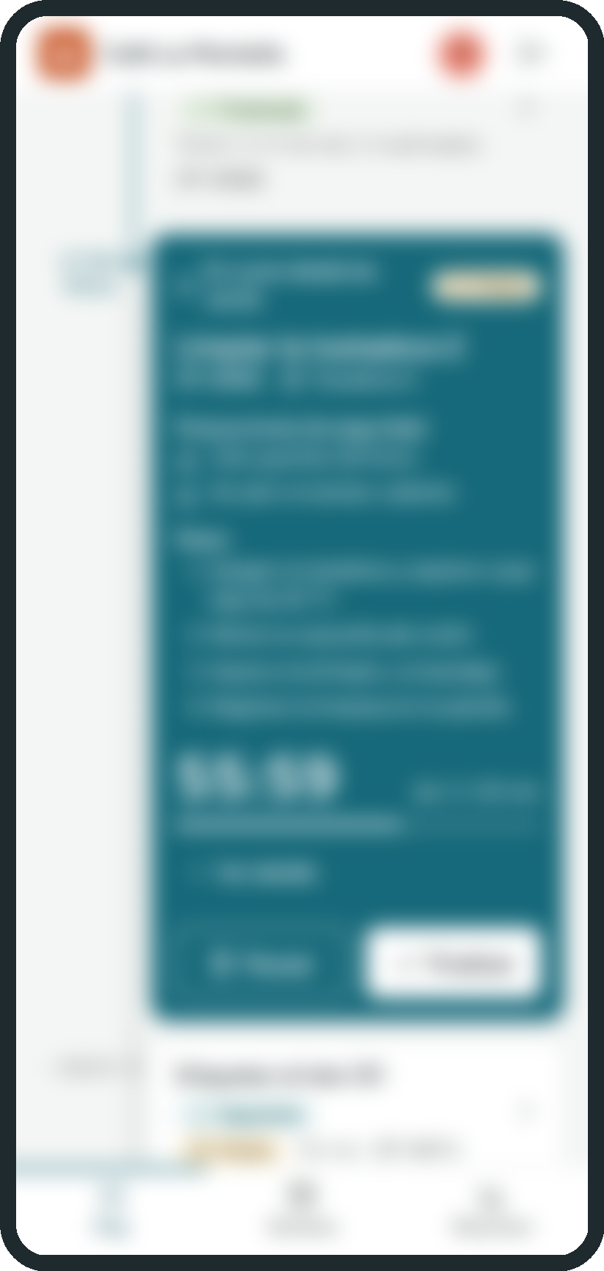  Desenfocada | 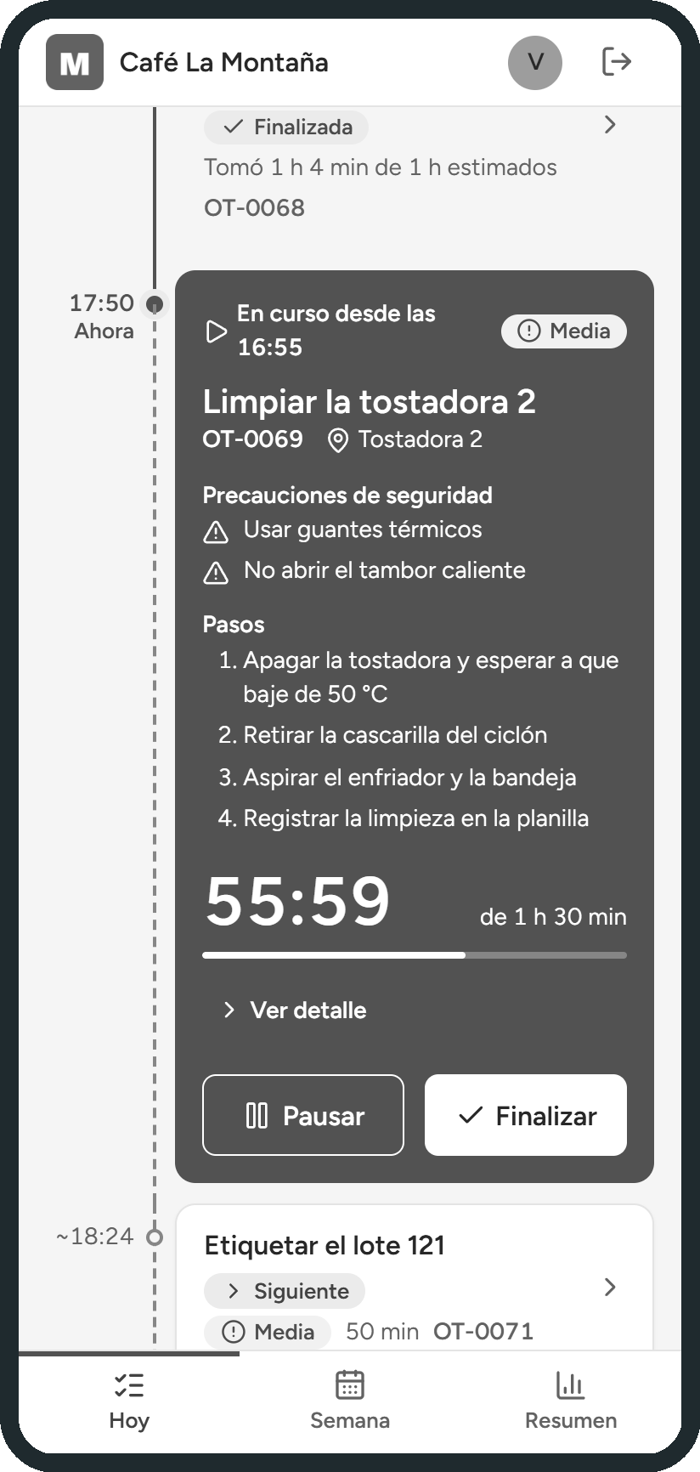  En grises
Figura 11. La pantalla Hoy con la actividad en curso: tal como se ve, desenfocada y en grises.
1 | Las precauciones y los pasos están a la vista mientras se trabaja, sin abrir nada.
2 | El cronómetro es el texto más grande de la pantalla.
3 | “Finalizar” es el botón blanco lleno (acción principal); “Pausar” solo tiene borde (secundaria).
4 | “Ahora” y la línea punteada: lo que viene todavía no ha pasado.
5 | La siguiente actividad, en una tarjeta blanca más pequeña, con la etiqueta “Siguiente”.

Dónde | Hoy, con una actividad en curso (figura 11).
Cómo se aplica | Lo más importante es el bloque más grande y de color lleno: la actividad en curso. Dentro de él, la acción principal es el único botón lleno. Lo terminado se ve atenuado y lo que falta, en tarjetas blancas. Una sola acción principal por pantalla.
Cómo se comprobó | Con dos pruebas sobre la captura. Desenfocada, lo único que sigue destacando es la actividad en curso. En grises, la jerarquía se mantiene: no depende del color.
Problema que resuelve | En la versión de identidad visual (figura 1, 2) competían cuatro bloques de color en la misma pantalla y no se sabía qué mirar primero.

5. Aplicación de leyes de Gestalt
Se aplicaron seis leyes de la percepción visual. Para cada una se indica cómo se aplica y por qué se usó.

5.1 Proximidad
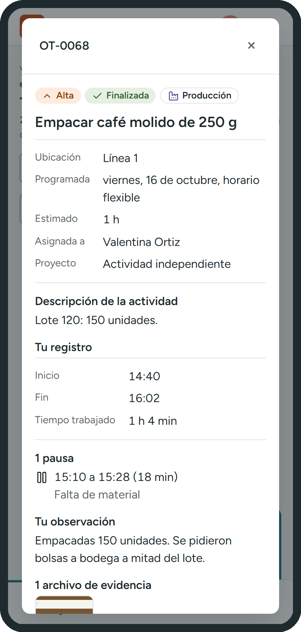
Figura 12. El registro de una actividad terminada: cada grupo de datos va junto y separado del siguiente.
Cómo se aplica | En el registro (figura 12), el inicio, el fin y el tiempo trabajado forman un grupo; la pausa con su horario y su motivo, otro; la observación y la evidencia, otro. La etiqueta de cada campo va pegada a su valor. Todos los espacios salen de una sola escala de siete pasos (4 a 48 px).
Justificación | Resuelve qué dato pertenece a qué grupo sin dibujar líneas de más, lo que mantiene la pantalla limpia en un celular.

5.2 Semejanza
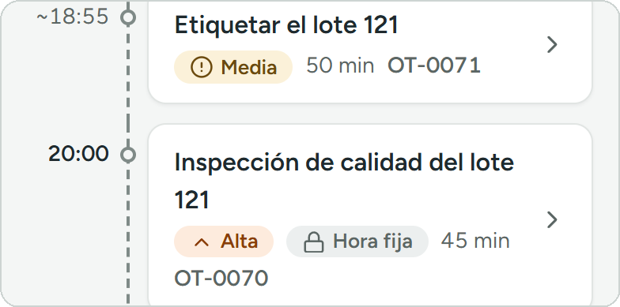
Figura 13. Etiquetas de la misma familia: misma forma, ícono y texto; cambia el color según el significado.
Cómo se aplica | Todas las etiquetas de estado y de prioridad son píldoras con ícono y texto (figura 13). Todas las tarjetas de actividad por hacer tienen la misma forma. Todos los botones principales comparten relleno, y todos los secundarios, borde.
Justificación | El Operario aprende un elemento una vez y lo reconoce en el resto del sistema: lo que se ve igual funciona igual.

5.3 Continuidad
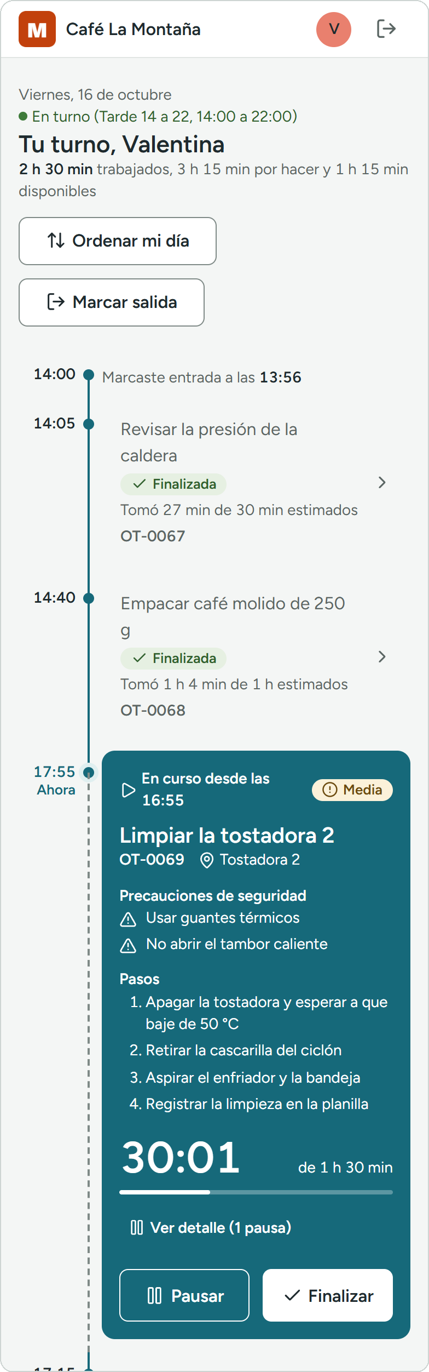  Del inicio a la actividad en curso | 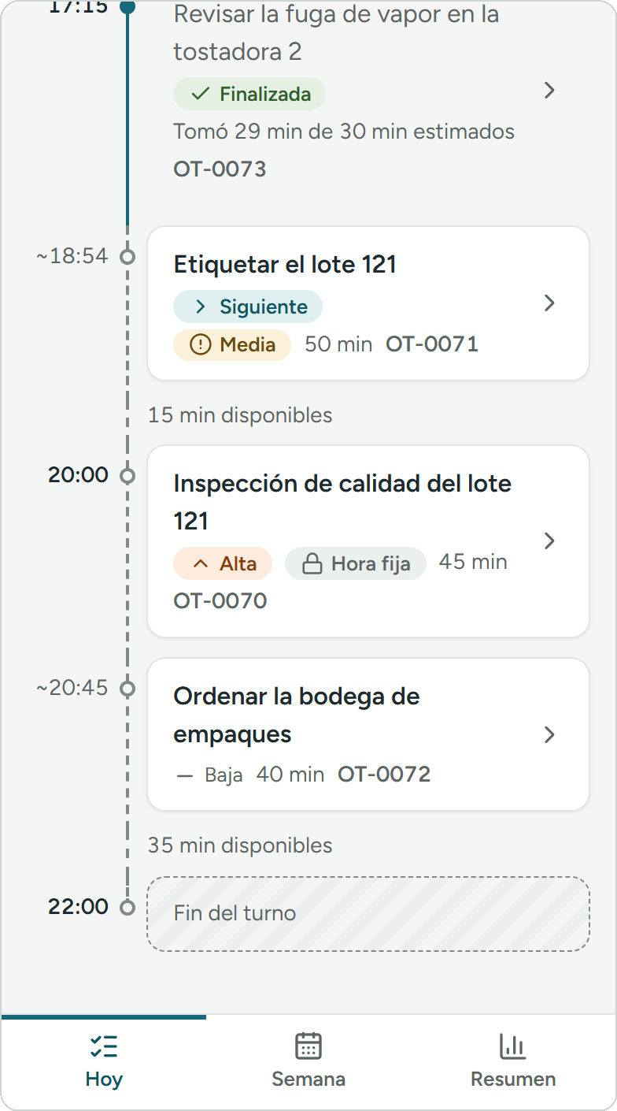  De la urgente al fin del turno
Figura 14. El día completo de la operaria, en dos partes: la línea de tiempo guía la mirada de arriba abajo, del inicio del turno (izquierda) al fin (derecha).
Cómo se aplica | La línea vertical une la marca de entrada, cada actividad, “Ahora” y el fin del turno (figura 14). El orden de lectura coincide con el orden del día.
Justificación | El ojo sigue una línea sin esfuerzo. El Operario entiende la secuencia de su día sin leer las horas una por una.

5.4 Cierre
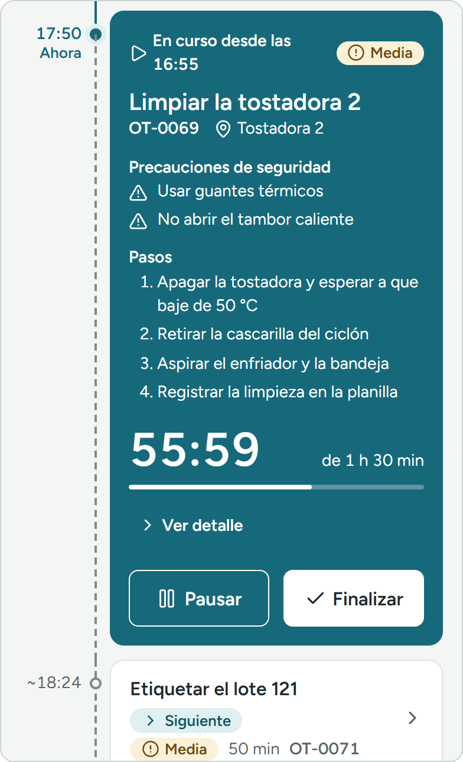
Figura 15. La línea es continua hasta “Ahora” y punteada después.
Cómo se aplica | Aunque la línea esté interrumpida después de “Ahora” (figura 15), se percibe como una sola: la persona completa la forma.
Justificación | El trazo punteado comunica “esto todavía no ha pasado” sin escribirlo, y mantiene unido el día.

5.5 Figura y fondo
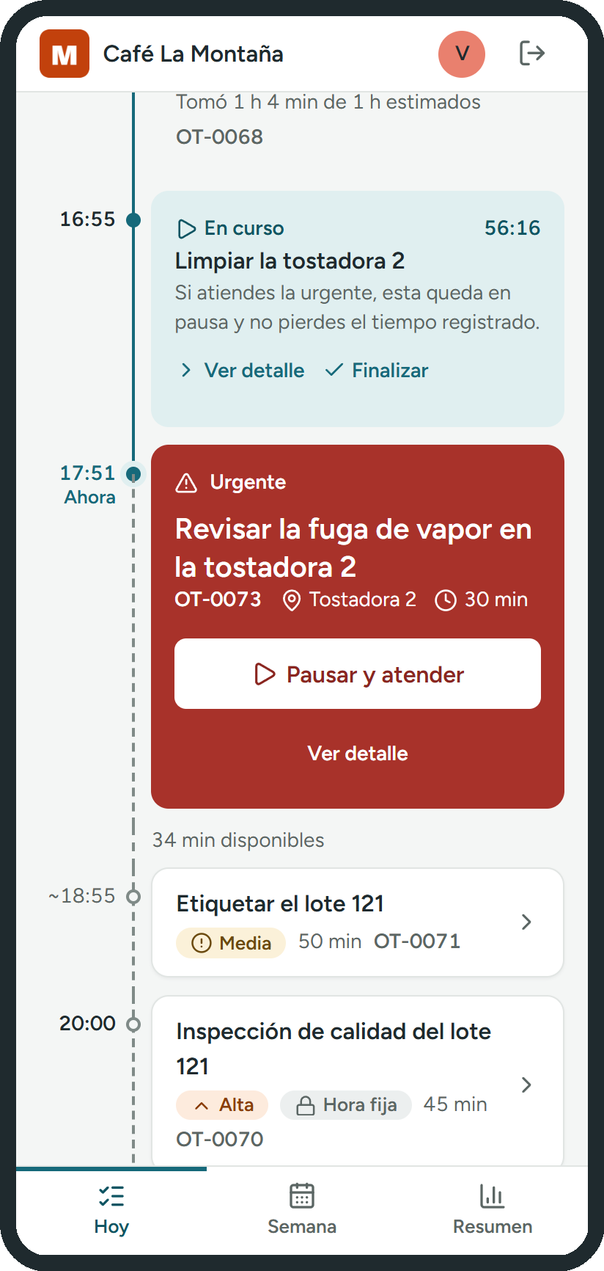
Figura 16. Izquierda: la urgente es la única figura roja sobre el fondo gris. Derecha: al abrir una ventana, el resto de la pantalla se oscurece.
Cómo se aplica | Las tarjetas blancas se separan del fondo gris neutro por contraste, un borde tenue y una sombra muy suave. Lo que exige atención es la figura más saturada: la urgente en rojo y la actividad en curso en el color principal. Al abrir una ventana, el fondo se oscurece (figura 16).
Justificación | Solo queda en primer plano lo que se está atendiendo. El fondo gris, en lugar de blanco, reduce el cansancio visual en una herramienta que se usa toda la jornada.

5.6 Región común
Cómo se aplica | La tarjeta en curso (figura 6, centro) encierra en una misma región la actividad, sus precauciones, sus pasos, el cronómetro y sus botones: todo lo de esa actividad está dentro del mismo recuadro. Igual en la portada de la jornada (figura 4, izquierda), que reúne el turno y lo programado.
Justificación | Un borde o un fondo común agrupa con más fuerza que la cercanía. Deja claro que “Pausar” y “Finalizar” afectan a esa actividad y no a otra.

6. Teoría del color
El sistema de color se llama Calma operativa. Cada color tiene un único significado, el mismo en todas las pantallas. Los contrastes se midieron con una herramienta propia (herramientas/contraste.py) sobre los valores reales del archivo de estilos, según WCAG 2.1.

6.1 Paleta principal
Color | Nombre | HEX | Función en la interfaz | Contraste
 | Fondo | #F4F6F5 | Fondo general de todas las pantallas | —
 | Superficie | #FFFFFF | Tarjetas, ventanas y la barra superior | —
 | Principal | #16697A | Acción principal, vista activa, actividad en curso y línea “Ahora” | Texto blanco: 6,3:1
 | Principal oscuro | #0F5563 | Botón principal presionado y texto sobre principal suave | 7,11:1 sobre principal suave
 | Principal suave | #E0EFF0 | Etiqueta “Siguiente” y elemento seleccionado | —
 | Coral de marca | #E9806E | Logo y avatar. Nunca en texto ni en estados | No se usa en texto
 | Texto | #1F2A2E | Títulos y texto | 14,7:1 sobre blanco
 | Texto secundario | #5B6664 | Datos de apoyo: horas, códigos, tiempos | 5,95:1 sobre blanco; 5,48:1 sobre el fondo
 | Borde de controles | #7F8A87 | Borde de botones secundarios y campos | 3,57:1 (componentes)

6.2 Paleta secundaria: estados, alertas, errores, confirmaciones e información
Cada significado tiene tres variantes: base para rellenos, fondo suave para etiquetas y texto oscuro para escribir sobre el fondo suave.
Significado | Base | Fondo suave | Texto | Contraste del texto
Error y prioridad Urgente | #A8322A | #FBE9E7 | #8A2620 | 7,53:1
Prioridad Alta | #B34F0B | #FDEBDD | #8A3D08 | 6,58:1
Advertencia, prioridad Media y Pausada | #E3A32B | #FBF1D9 | #6B4A0E | 7,16:1
Confirmación, Finalizada y En turno | #3E7B3A | #E6F0E2 | #2F5F2C | 6,42:1
Información | #2F5DA8 | #E6EDF8 | #24498A | 7,45:1
Normal: prioridad Baja y Por iniciar | #6B7478 | #ECEFEF | #5B6664 | 5,15:1

6.3 Color de las acciones principales
El principal #16697A es el único relleno de botón de la interfaz del Operario, y hay uno solo por pantalla: “Marcar entrada” en el inicio de la jornada (figura 4), la acción de cada ventana (figura 5) e “Ingresar” en el inicio de sesión. Dentro de la tarjeta en curso, que ya es de color principal, la acción principal se invierte: “Finalizar” es blanco lleno (figura 11).

6.4 Contraste entre texto, componentes y fondos
- Todo texto cumple al menos 4,5:1 contra su fondo y todo componente al menos 3:1 (WCAG 2.1, nivel AA). El texto principal llega a 14,7:1 y el texto de todas las etiquetas de estado supera 5:1.
- La medición descartó colores que a simple vista parecían correctos: el ámbar base sobre blanco da 2,2:1, por eso nunca se usa como texto ni como borde; sobre ámbar se escribe con su texto oscuro.
- Ningún gris de texto es más claro que #5B6664, para que los datos de apoyo se lean con vista cansada.

6.5 Justificación de la selección
- Contexto de uso. La herramienta se usa durante toda la jornada. Por eso el fondo es un gris neutro y no blanco puro, el texto no es negro puro y el color intenso aparece solo cuando hay algo que atender.
- Lo que el Operario ya conoce. Los colores de estado siguen la señalización de seguridad de la planta (norma ISO 3864): rojo para peligro, amarillo para precaución, verde para condición segura y azul para información. No hay que aprender un código nuevo.
- Lo normal va en gris. Una actividad por iniciar o de prioridad Baja no lleva color. Así, cuando algo aparece en color, es porque requiere atención.
- Armonía complementaria. El principal (tono 190°) y el coral de marca (tono 9°) están en lados opuestos de la rueda de color. El coral ocupa muy poca superficie: identifica la marca sin competir con los estados.
- Proporción 60-30-10. Cerca de 60 % de fondo y superficies, 30 % de texto y color principal, y 10 % de estados y acento.

6.6 Consistencia y evidencias en las pantallas
Tres reglas garantizan la consistencia: todo estado, prioridad o aviso se comunica con color, ícono y texto, nunca solo con color; cada color tiene un solo significado; y todos los colores están definidos como variables en un único lugar del código.
Color | Dónde se ve | Evidencia
Principal #16697A | Botón “Marcar entrada”, actividad en curso, línea “Ahora” y vista activa | figura 4 y figura 11
Rojo #A8322A | La actividad urgente: el único bloque rojo de la pantalla | figura 16
Ámbar #FBF1D9 | Prioridad Media, actividad pausada y avisos de advertencia | figura 13 y figura 7
Verde #E6F0E2 | Finalizada, “En turno” y confirmaciones como “Salida registrada” | figura 6 y figura 14
Azul #E6EDF8 | Información que no pide una acción, como lo que pasa con lo no terminado | figura 6, derecha
Gris #ECEFEF | Prioridad Baja y lo que está por iniciar | figura 14

7. Metáforas de la interfaz
Una metáfora de interfaz representa objetos, acciones o conceptos conocidos del mundo real para facilitar la comprensión y el uso de una interfaz digital. En la vista del Operario cada metáfora es un objeto de la planta o de la vida diaria, convertido en un elemento de la pantalla.

7.1 Metáfora central: la planilla del turno
Significado | Es la planilla que se pega en la pared de la planta para saber quién hace qué y a qué hora. El Operario ve su propio renglón, en vertical: las horas de arriba abajo, cada actividad como una tarjeta puesta en su hora y la línea “Ahora” en la hora actual (figura 14).
Clasificación | Organizacional: ordena toda la información de la pantalla principal.
Por qué esta | Reemplazó a la metáfora del tanque de carga (figura 1, 3). El tanque decía cuánto trabajo había, pero no cuándo; la planilla responde las dos preguntas.

7.2 Metáforas de apoyo
Objeto del mundo real | Qué significa en GestLab | Clasificación | Dónde se ve
Candado | Actividad de hora fija: no se puede mover | Visual | Tarjetas de Hoy (figura 14)
Botones de un reproductor | Iniciar (reproducir), pausar y finalizar (visto bueno) una actividad | Funcional | figura 11
Cronómetro | Tiempo que lleva la actividad en curso | Visual | figura 6, centro
Marcador de mapa | Lugar donde se hace el trabajo | Visual | figura 6, centro
Señal de advertencia (triángulo) | Precauciones de seguridad y actividad urgente | Visual | figura 11 y figura 16
Lista de chequeo numerada | Los pasos de la actividad | Organizacional | figura 8
Cámara y clip | Fotos y documentos de la evidencia | Visual | figura 5, Finalizar
Franjas diagonales de zona restringida | El tiempo que queda fuera del turno | Visual | figura 14, “Fin del turno”
Puerta de entrada y de salida | Marcar la entrada, marcar la salida y cerrar sesión | Visual | figura 4
Reorganizar tarjetas sobre una mesa | Ordenar mi día: subir y bajar las actividades flexibles | Funcional | Figura siguiente

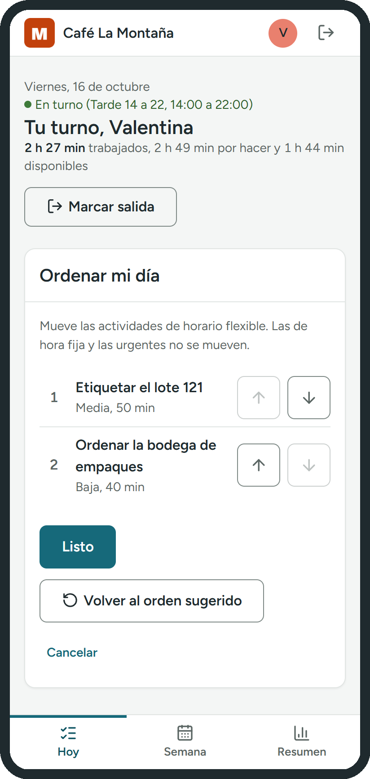
Figura 17. Ordenar mi día: las actividades de horario flexible se suben y se bajan con flechas; las de hora fija y las urgentes no se mueven.

7.3 Buenas prácticas aplicadas y límites
- Metáforas del contexto del usuario: la planilla, las franjas de seguridad y la señal de advertencia son objetos de la planta.
- Íconos con texto: ningún ícono va solo; siempre lo acompaña su nombre o su dato.
- Claridad antes que realismo: todo se dibuja plano, sin imitar texturas ni relieves.
- Límite de la metáfora: la planilla dice cuándo se hace cada cosa, pero no cuánto pesa el día. Por eso el encabezado suma las horas en una frase: “2 h 30 min trabajados, 3 h 15 min por hacer y 1 h 15 min disponibles”.

8. Componentes y patrones visuales
Componente | Patrón | Evidencia
Marco de la aplicación | Barra superior con la marca; barra inferior con las vistas en el celular y pestañas en el computador | figura 9 y figura 10
Línea de tiempo | Horas a la izquierda, línea vertical y una tarjeta por actividad | figura 14
Tarjeta en curso | Bloque de color principal con la guía, el cronómetro, la barra de avance y dos botones | figura 11
Tarjeta de actividad | Título, etiquetas y datos; se toca para abrir el detalle | figura 14
Bloque urgente | Bloque rojo acotado con la acción “Pausar y atender” | figura 16
Etiqueta | Píldora con color, ícono y texto | figura 13
Ventana de acción | Título, actividad, campos y dos acciones al pie | figura 5
Aviso | Fondo suave con ícono y una frase | figura 7 y figura 6
Confirmación breve | Mensaje flotante que desaparece solo | figura 6, izquierda
Detalle por bloques | Datos en dos columnas y bloques con subtítulo | figura 8

9. Conclusiones

Principales aprendizajes
- Una metáfora bien elegida ordena la interfaz completa. Pasar del tanque a la planilla del turno resolvió a la vez la jerarquía, la continuidad y la facilidad de aprendizaje.
- El color comunica más cuando se usa menos. Dejar lo normal en gris hizo que lo urgente se notara sin necesidad de agrandarlo.
- Medir es mejor que opinar. La prueba de contraste descartó colores que a simple vista parecían correctos, y las pruebas de desenfoque y de grises mostraron qué dominaba de verdad la pantalla.

Dificultades encontradas
- Mostrar un día cargado en un celular sin que la actividad en curso quedara fuera de la vista. Se resolvió abriendo la pantalla en la hora actual.
- Dar al Operario toda la información para hacer el trabajo sin llenar la tarjeta en curso. Se resolvió mostrando en la tarjeta solo las precauciones y los pasos, y el resto en el detalle.
- Colores cálidos cercanos entre sí: el coral de marca, el rojo de urgente y el naranja de Alta. Se separaron por luminosidad, por uso y con el texto de cada etiqueta.

Decisiones de diseño más relevantes
- El día del Operario como línea de tiempo, con la actividad en curso abierta en su hora.
- Color, ícono y texto en todo estado, sin excepción.
- Una sola acción principal por pantalla.
- La jornada con inicio y cierre: saludo y entrada al llegar, resumen al salir.
- Los pasos y las precauciones a la vista mientras se trabaja.

Aspectos por mejorar en la siguiente iteración
- Mostrar en Hoy el aviso diez minutos antes de una actividad de hora fija; hoy solo existe en las reglas del sistema.
- Agregar en el detalle la opción de devolver una actividad y la de reportar una actividad solicitada por otra área.
- Una ayuda corta para quien usa la aplicación por primera vez.
- Evitar que una unidad se separe de su número al final de un renglón (por ejemplo, “250” y “g” en renglones distintos).
- Probar la interfaz con operarios reales y medir el tiempo de cada tarea.

10. Referencias
- Nielsen, J. (1994). 10 Usability Heuristics for User Interface Design. Nielsen Norman Group.
- W3C (2018). Web Content Accessibility Guidelines (WCAG) 2.1.
- ISO 3864-1:2011. Símbolos gráficos. Colores de seguridad y señales de seguridad.
- Wertheimer, M. (1923). Leyes de organización de la percepción (Gestalt).
- Material del curso Diseño de Interfaces, Universidad Cooperativa de Colombia, 2026.

